Предложения от жителей города Каспийска по благоустройству набережной и парка им. Халилова.
( собраны подписи и предложения по благоустройству в количестве 1970 человек)
Так как реализация указанных мероприятий проводится в рамках настоящей Программы, в соответствии с утвержденными дизайн - проектами благоустройства дворовых территорий и общественных территорий, в которых обязательно учитываются мероприятия по обеспечению физической, пространственной, информационной доступности городской среды для инвалидов и маломобильных групп населения и преследует цели:

- сохранение и улучшение внешнего вида мест общего пользования и массового отдыха населения;
- формирование положительного имиджа ГО «город Каспийск».

то просим, внести следующие поправки и предложения по благоустройству:
Набережная г. Каспийск включает в себя также насыпанные и не облагороженные молы в районе ДагЭнерго.
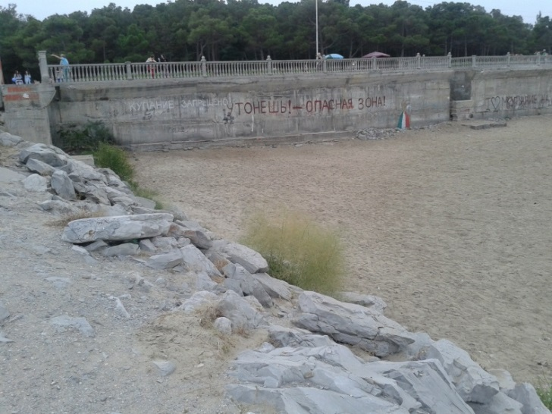
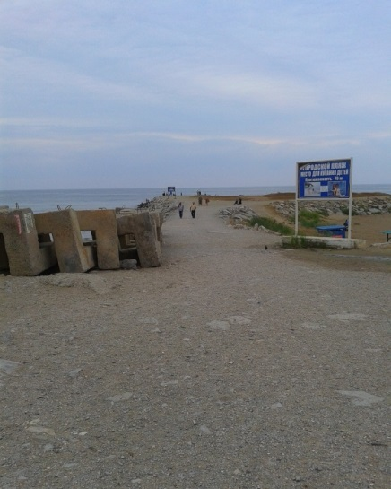

- Необходимо срочно решить вопрос со ступеньками и пандусами с набережной на зоны пляжа с двух сторон:
- они старые, крутые и травмоопасные и их легко можно реконструировать в более удобные и функциональные
- администрация города закрыла их железными решётками. Тем самым нарушая законные права жителей на беспрепятственный доступ к морю и пляжу.
- для маломобильных групп населения полностью отсутствует подход к морю, в виде пандусов или пологих дорожек ( фото снизу)

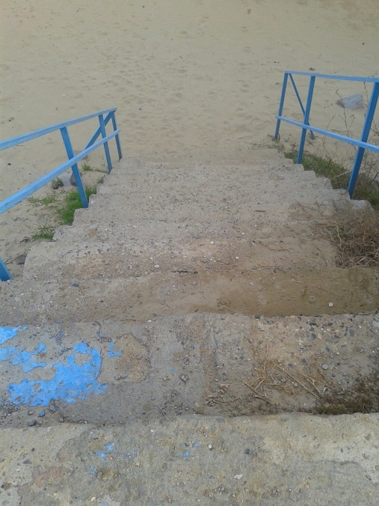
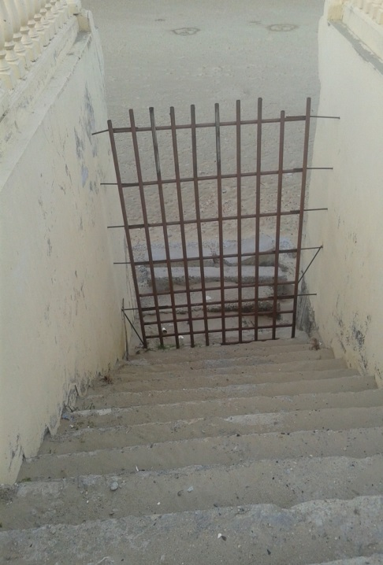
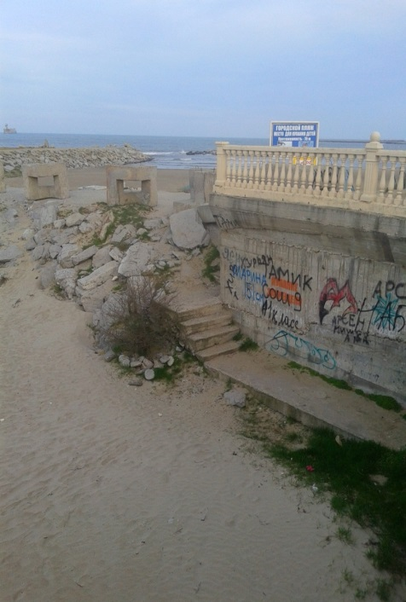

- Прикладываем фото, с аналогичной набережной, на котором видно как обустроен спуск к морю и зона отдыха на пляже
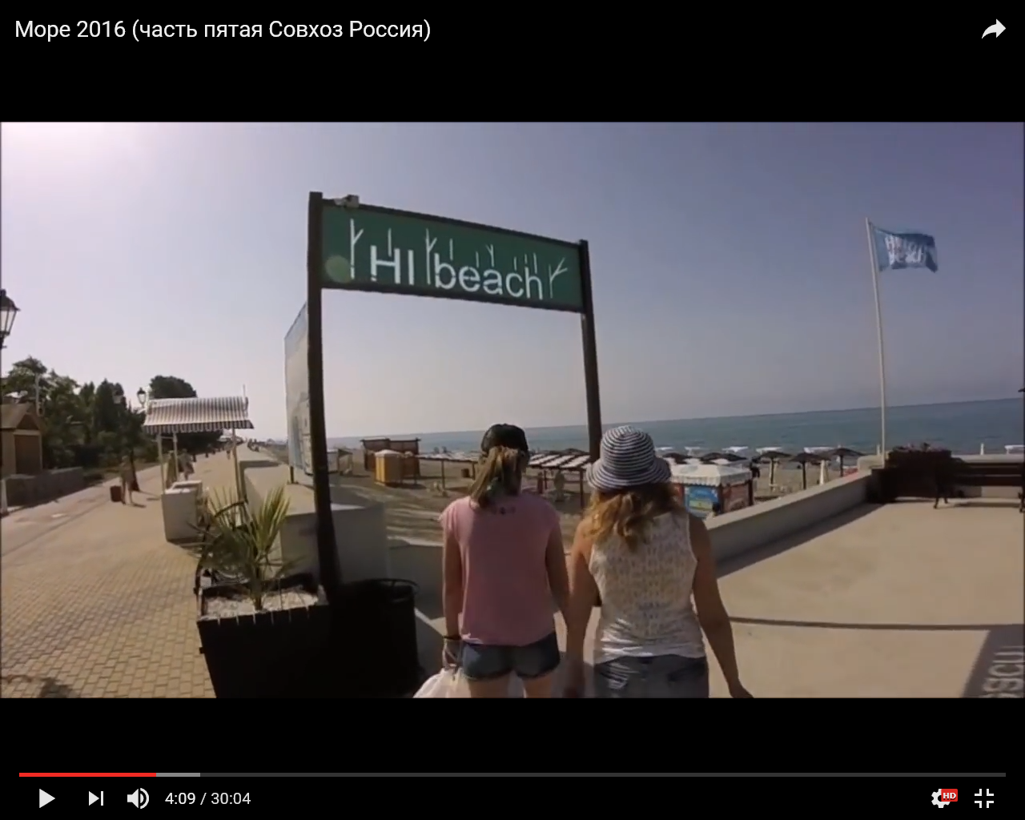

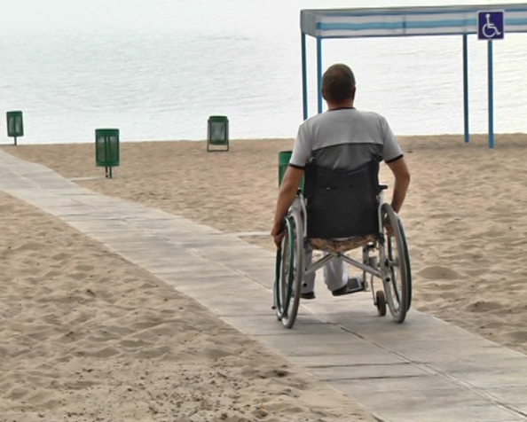
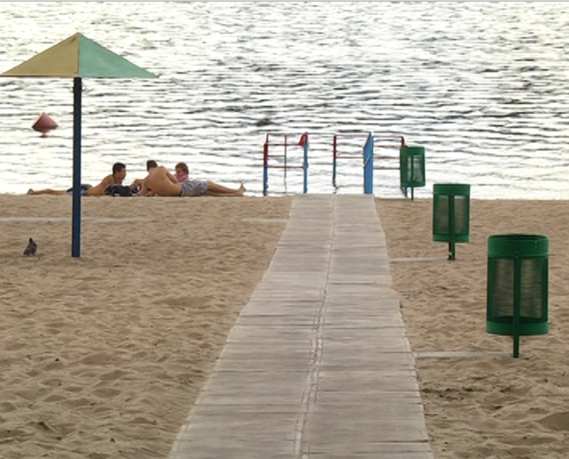

- Рассмотрите благоустройство пляжной зоны в районе свадебного центра «Россия»:
- расчистка дна от камней в плавательной зоне ( там всего 1 ряд камней, которые не сложно убрать за 1 день)
- подход к воде и пляжу с разных сторон, так произведена насыпь со стороны Махачкалы, препятствующая проходу людей.

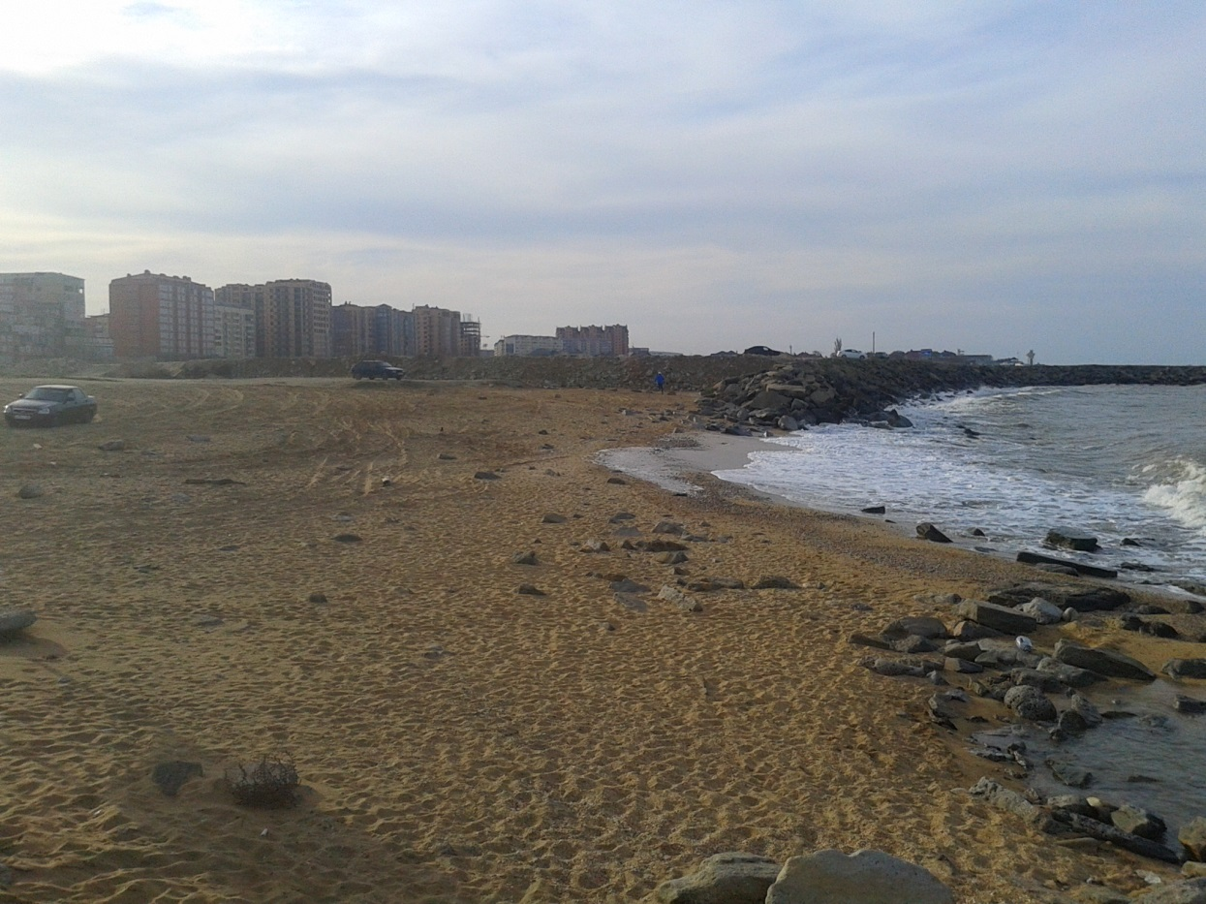
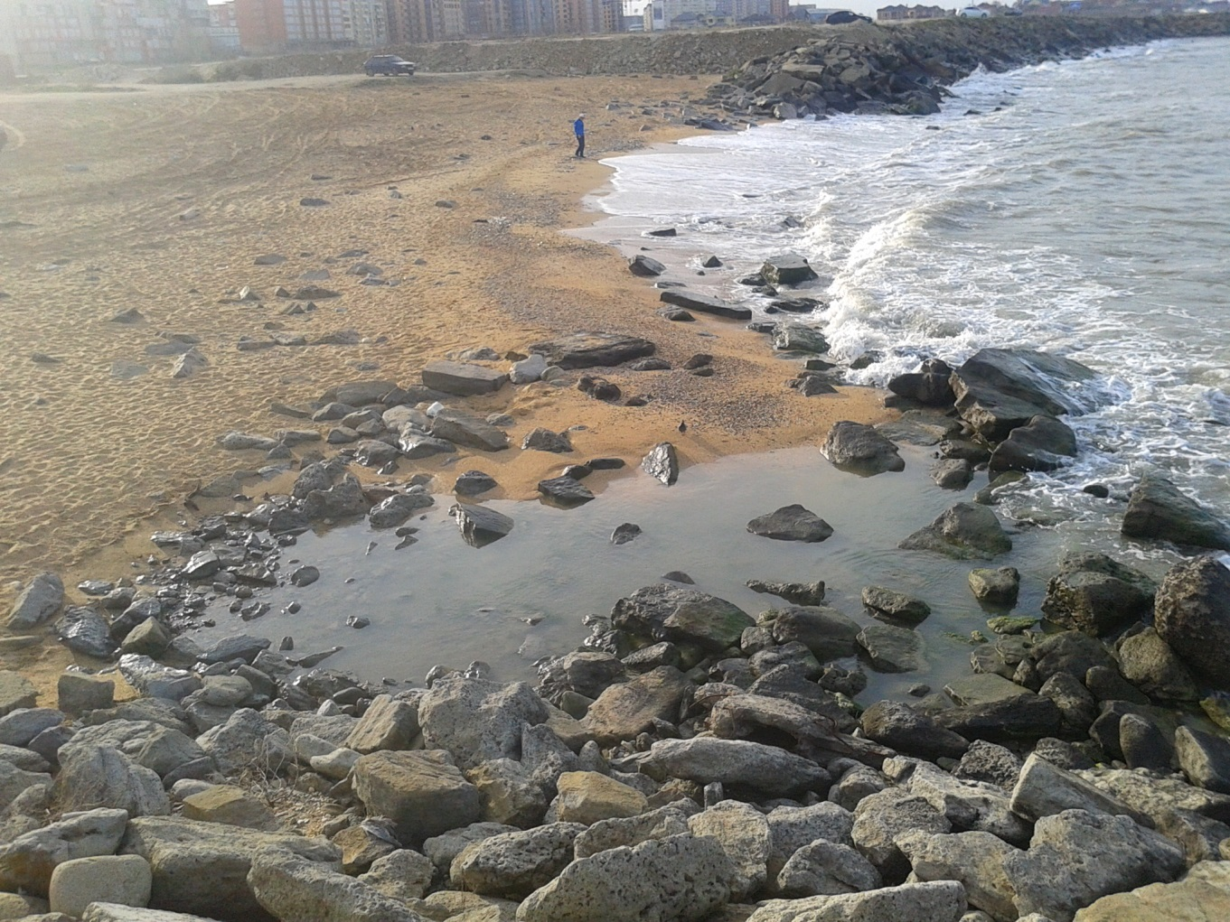
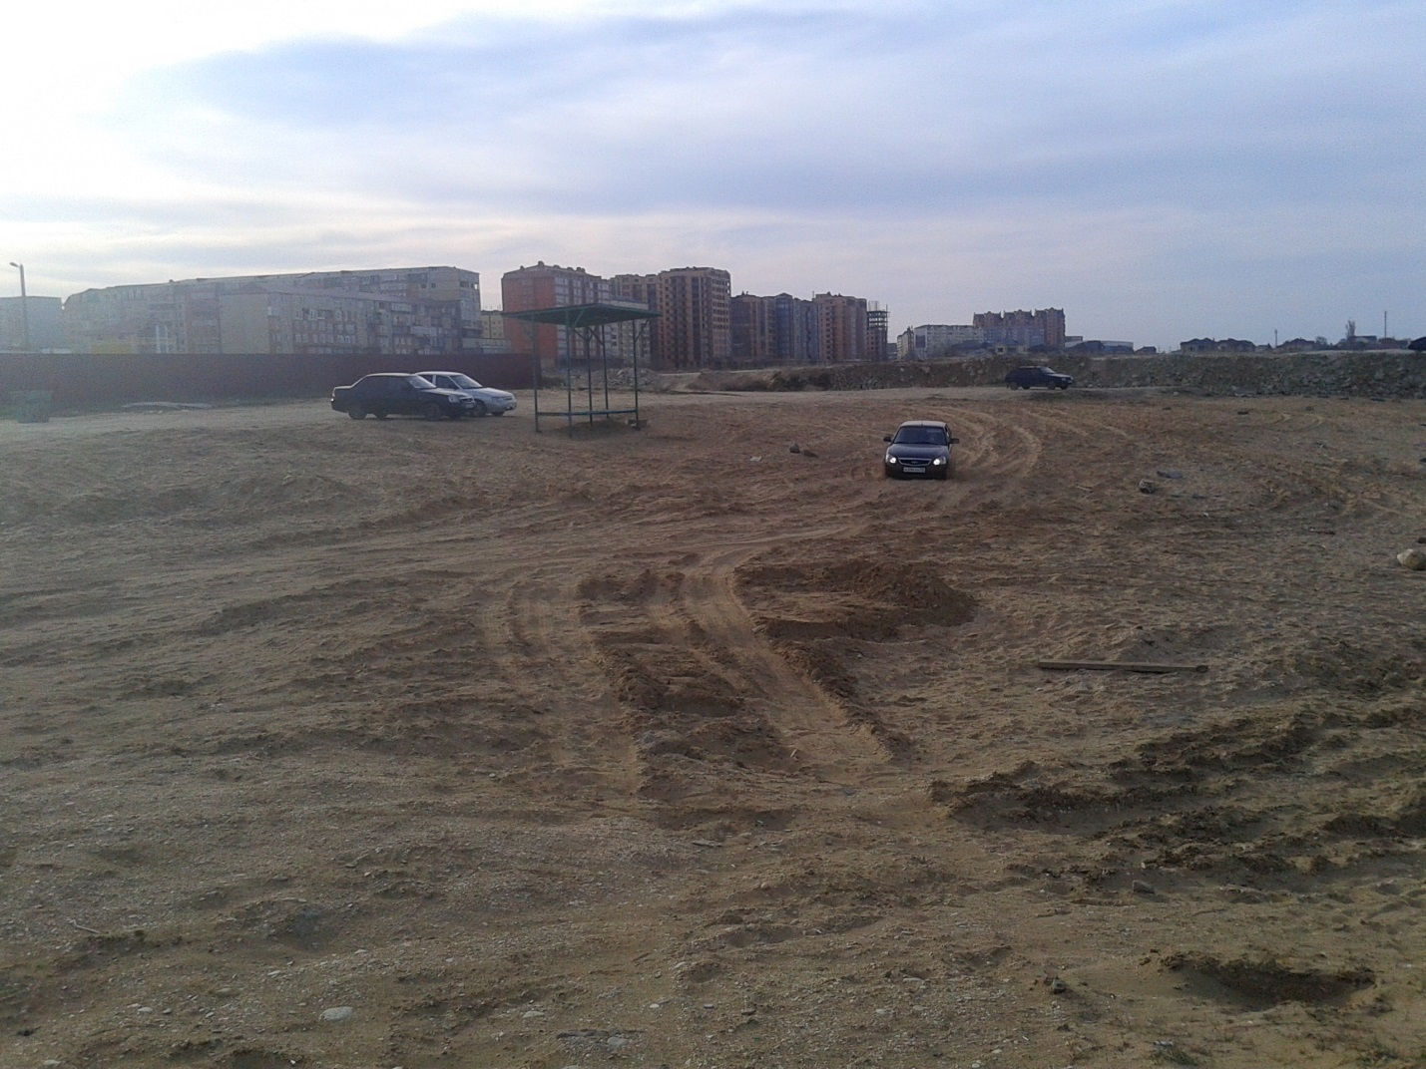
- Рассмотрите предложения по оборудованию пляжной зоны :
- в районе бывшего старого пирса : там где детский пляж и русалка, там можно пляжный мини футбол организовать, пляжный волейбол, ведь море отошло совсем далеко и места много. Район этого пляжа периодически воняет канализацией. А ведь на этом пляже летом очень много маленьких детей. Необходимо проверить утечку канализационных вод.
- в районе к/т Родина пляж хороший очень для купания. Единственный недостаток - мокрый песок, видимо уровень песка такой, даже в жару там не могли постелить полотенца для загара.. А лежаки - платные были...
И катамараны что там были в 2016 году - очень старые, тонули в воде, хотя сидело там как положено 2 человека.. Не мешало бы там спасательную вышку сделать, чтоб за порядком следить среди купающих...
- в районе Бриза: оборудовать навесы для купающихся и раздевалки.
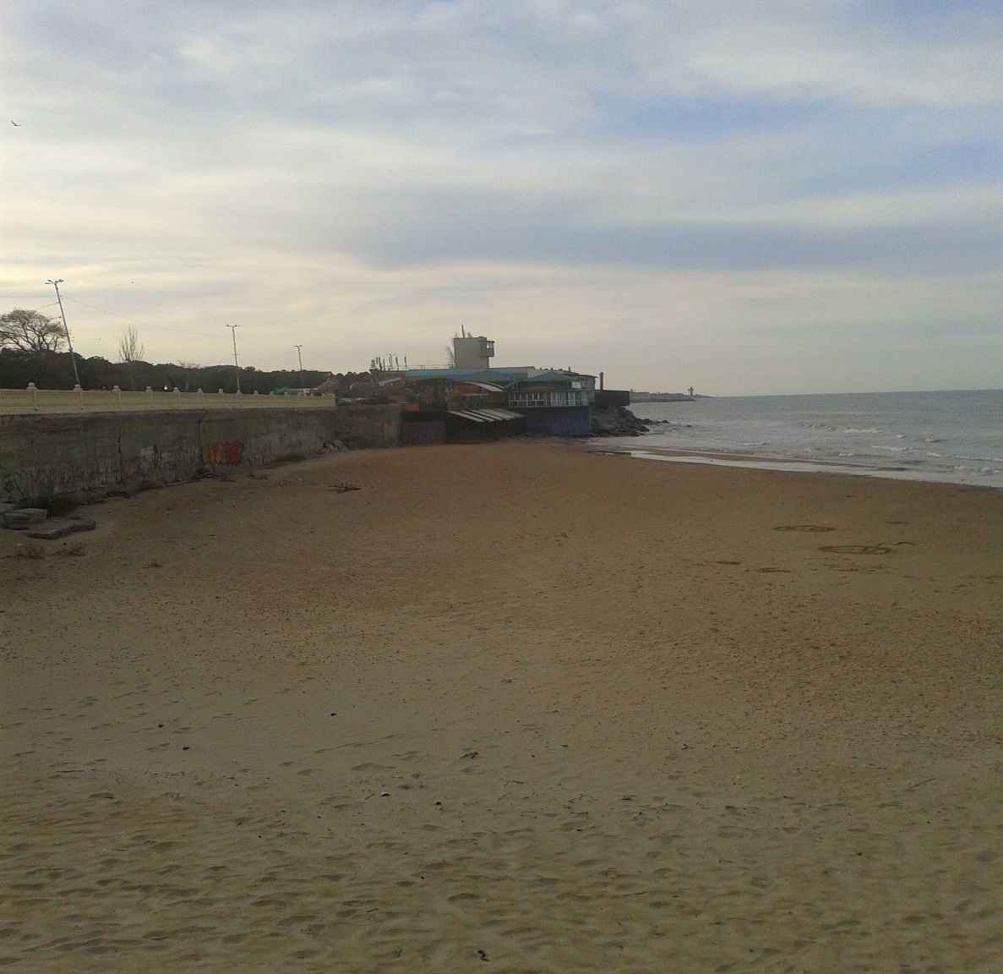
- Рассмотрите многочисленные просьбы жителей города в отношении благоустройства мола:
«…Необходимо строительство каспийского пирса! Именно пирса, а не только мола!
Что это даст?
Во-первых, большинство старожил Каспийска будет только приветствовать это! Ведь с пирсом у многих связаны только приятные воспоминания.
За пирс ещё будет благодарна многочисленная масса рыбаков-любителей!
Ведь эти импровизированные молы (временные насыпи в море) быстро омелевают берег в тех местах и рыбачить там потом невозможно - сильно мелко

Во-вторых, в перспективе, можно было пустить прогулочный водный немаленький транспорт, типа прогулочных катеров на 50 - 200пассажиров и мелких. Для организации водных прогулок гостей и жителей города вблизи берега и, возможно, к т.н. "Тамаре" (заброшенное здание бывшей испытательной станции торпед в море).
А также, можно было в перспективе организовать маршрут по морю Махачкала-Каспийск. По типу, как это было в советские времена в Крыму (морские маршруты на катерах Алушта-Малореченское-Рыбачье-Судак и другие)…»

«…Здание РусГидро построено конечно не по делу. Но не ломать же теперь. А вот зону обрамленную каменной насыпью надо непременно снести. Там РусГидро хотело построить лодочную станцию. И вот что из этого получилось. Просто потому что не учли характера моря. А с природой спорить нельзя. Она все равно победит. Как известно в морях и океанах существуют риповые течения. Это когда волна нахлынивает на берег и затем отхлынивает назад в море унося с собой все что не так лежит. Таким образом естественным путем формируется прибрежная зона. Вот почему пирс был построен на сваях. Не задумывались? А дело в том что море курсировало и под пирсом. Поэтому вся прибрежная полоса равномерно распределялась морем. И поэтому пляж на протяжении всего города был таким равномерным. А когда нарушили это распределение,то получилось то что получилось. …»

- Рассмотрите многочисленные просьбы жителей города в отношении парка Халилова:
Парк должен соответствовать стандартам и быть в лучших отечественных традициях организации парков К и О.
- максимум насаждений в виде деревьев и клумб.
- из построек - ТОЛЬКО нечастые модульные ларьки-киоски по продаже мороженного, соков, в одном стиле и не мешающие отдыхающим при гулянии
- обратить внимание на нецивилизованное размещение проката детских автомобилей и различных аттракционов, мешающих проходу по набережной.( перенести их в сторону здания Росгидро)
- решить вопрос с функциональностью детского бассейна ( лягушатником), и его целесообразностью нахождения на занимаемой площади, и как вариант на его месте можно соорудить что-то в виде летней эстрады для проведения различных мероприятий (приглашать оркестр, музыкальные коллективы для музыкальных вечеров, танцев, песен, проводить вечера поэзии, детские конкурсы и развлечения и всё это можно осуществлять хотя бы по воскресеньям или субботам, для того что объединять население и поднимать культурный уровень жизни горожан, делать их досуг не однообразным хождением по набережной или сидением на лавочках.
- Расписание проведения различных культурных мероприятий должно размещаться на информационном стенде в центре парка.
- Туалет в районе парка требуют многие жители

- Закрыть все канализационные сбросы с прибрежных кафешек и главное с банкетного зала "РОССИЯ". Это "прелести" с "РОССИИ".
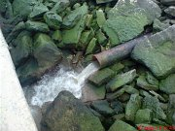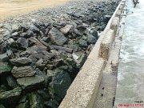

- Проработать систему сбора и вывоза мусора, как на территории пляжа, так и на прилегающих территориях. Уборку мусора проводить не реже двух-трех раз в день. Оборудовать подходы к пляжу мусорными сетчатыми корзинами, чтобы пищевой мусор не загнивал. Ввести забор мусора из корзин не менее 3х раз в сутки.
- Установить решетчатое (или столбовое) заграждение высотой 60 см вдоль всех подъездов к оставшимся пляжам на расстоянии 50м от воды, чтобы предотвратить въезд частных машин на территории пляжа:
- район Зимнего к.т,
- район банкетного зала Россия,
- район детского пляжа напротив ул. Халилова
- район большого пляжа на ул. Халилова
Оборудовать пешеходные проходы везде, чтобы отдыхающие, инвалиды, люди с детскими колясками могли пройти на территорию пляжа.
Для служебного транспорта оборудовать спец.въезд, закрытый для остального транспорта (для экстренных ситуаций - скорая помощь и пр).
Приложения набережной представлены ниже
Убедительно просим учесть все замечания и предложения и дать на них мотивированные ответы по всем пунктам
Спасибо!

